Aquest estiu: llegeix!

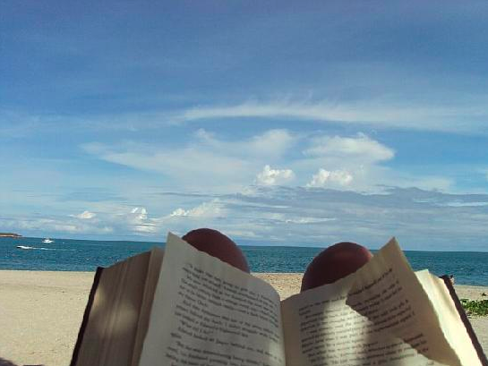

És molt important que triïs una lectura que t’agradi. Pots anar a les biblioteques municipals que tinguis més a prop o a les llibreries. Tant llibreters com bibliotecàries t’orientaran molt bé. Però si vols fer una cerca per internet aquí a continuació en tens per triar i remenar:
http://www.quellegeixes.cat/franja/boli
https://www.clijcat.cat/Protagonista-Jove-Llibres-seleccionats
https://www.grup62.cat/llibres/a-partir-de-12-anys/00027/00091
http://lacampanaeditorial.com/
https://llegirencatala.cat/
http://www.lagaleraeditorial.com/uploads/20180322/Pla_Lector_Secundaria_CAT_2018.pdf
http://www.arallibres.cat/ca/cataleg
http://www.onadaeducacio.com/
https://bromera.com/educacio/module/avellibresxedat/FrontAvellibresxedat?edat=1
Els que demostrin que han llegit un llibre en català (oralment o per escrit), se’ls sumarà un punt a la nota de la primera avaluació de llengua catalana del següent curs de l’ESO.

